디지털 영상처리 연구실 연구보고서

김우헌

##레이블링

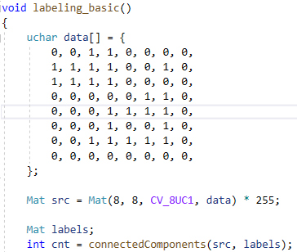

->Connectedcomponets 함수이용 src->labels로 레이블링, cnt반환(라벨링개수)

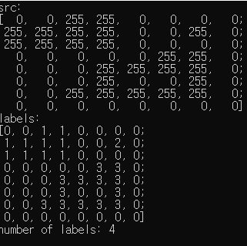

#레이블링 응용

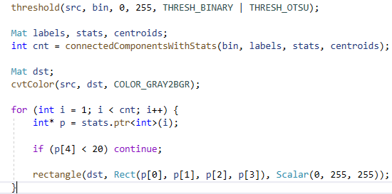

->레이블링을 위해 otsu이진화

->connectedcomponentsWithStats 함수(기존의 레이블링함수에 with stats추가)로 라벨링 상태를 stats,centroids에 저장

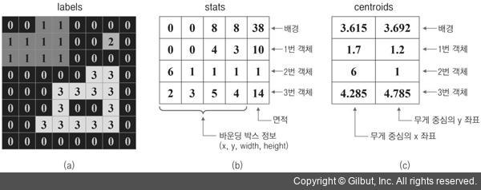

->stats정보를 이용하여 rectangle

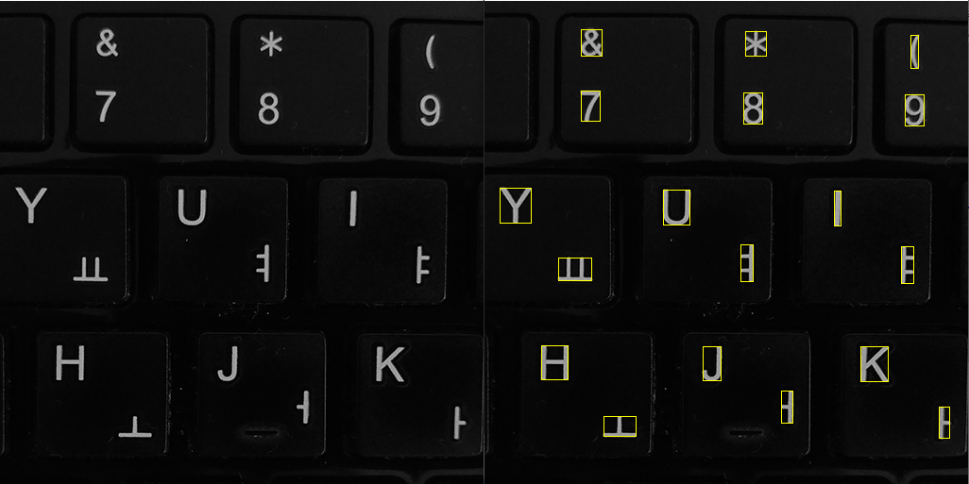

#외곽선검출

->객체의 외곽선은 vector<Point> 배열로 나타낼 수 있고 여러 개의 그룹들이 존재하기 때문에 vector<vector<Point>>로 전체 이미지에서의 배열을 나타낼 수 있습니다.

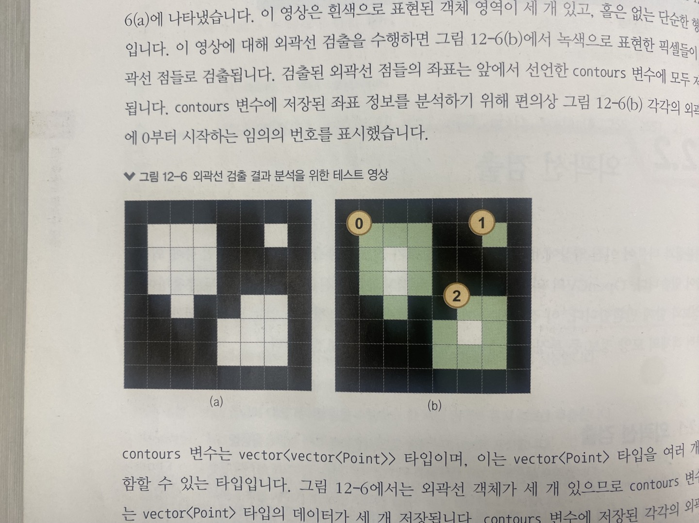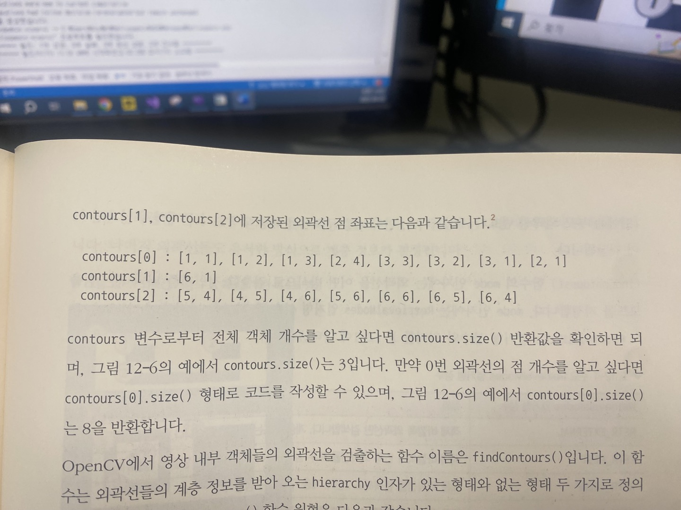

vector<vector<Point>> contours;로 선언시

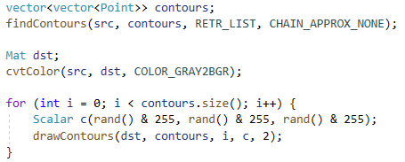

->findcontours함수를 사용해서 외곽선들을 contours 에 저장 RETR_LIST는 계층구조를 설정하는 요소, CHAIN_APPROX_NONE는 모든 외곽선 점들의 좌표를 저장

->drawcontours 함수를 이용하여 저장된 외곽선들을 모두 RANDOM한 COLOR로 DISPLAY.

**계층구조??

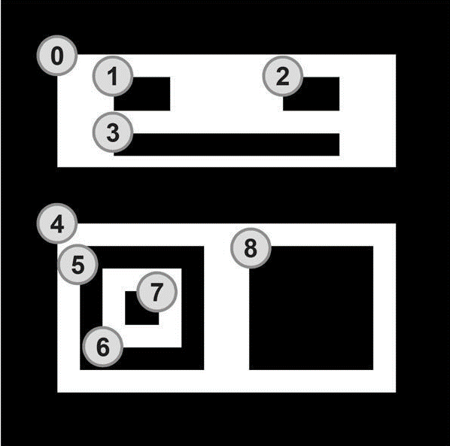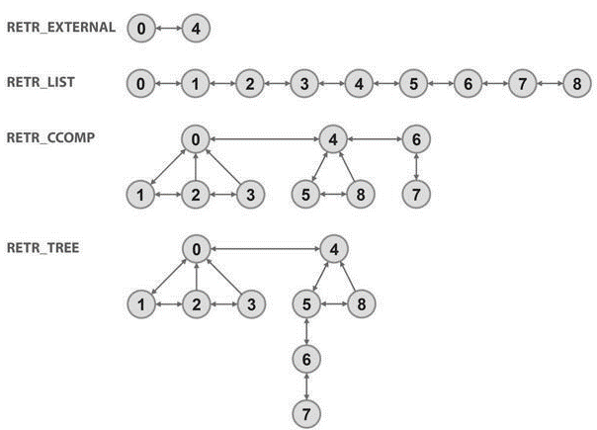

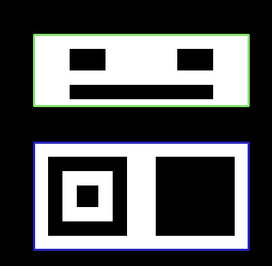 ->EXTERNAL 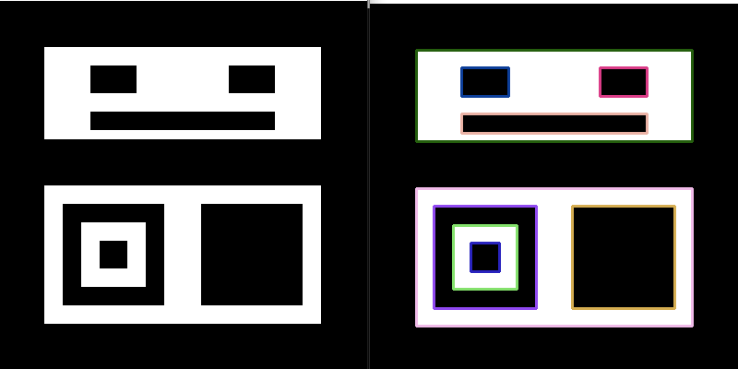->LIST

->더글라스-포이커 알고리즘을 사용한 외곽선 단순화.

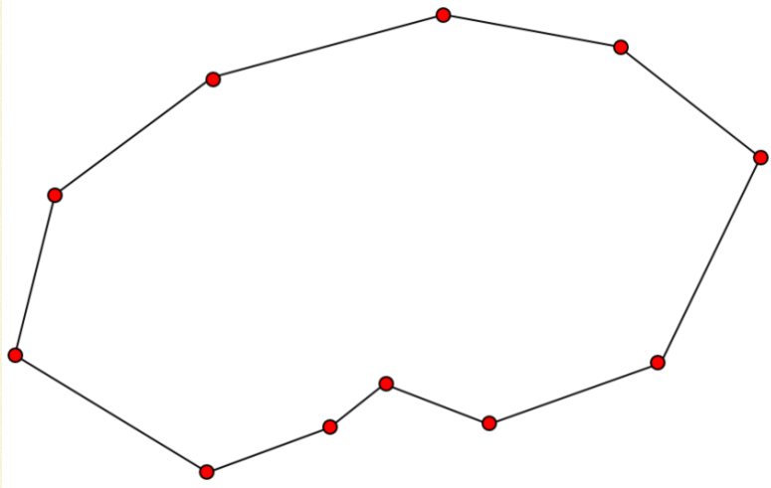 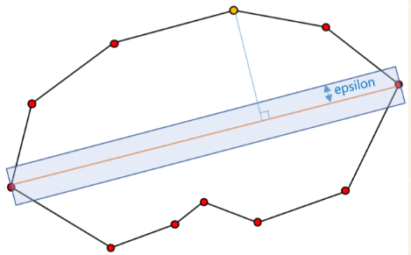

->임계치보다 큰 거리(직선-꼭짓점)에 있는 꼭짓점 선택

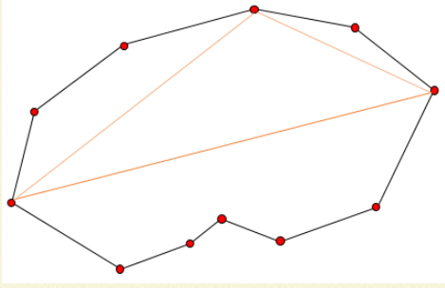 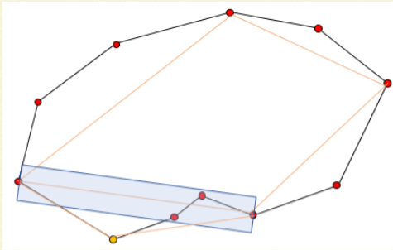

--🡪 결과

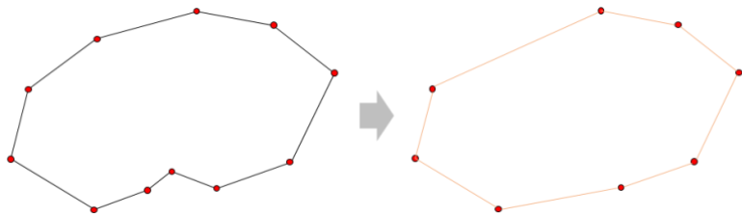

->코드구현

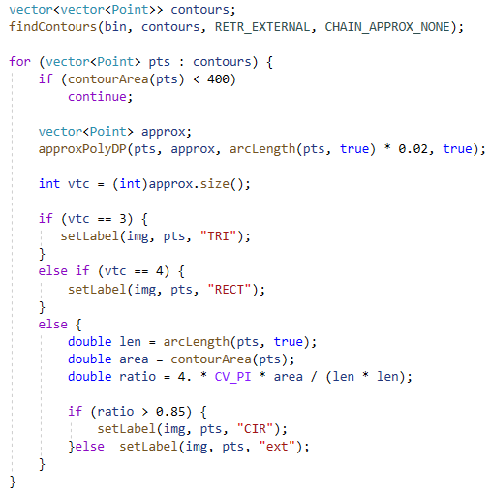

-> findcontours함수를 통해 외곽선 검출

->for문을 통해 외곽선 그룹별로 approxpolydp 함수를 통해 외곽선 단순화

->단순화된 외곽선 (꼭지점개수)vtc 별로 다각형 구분 (삼각형,사각형,원,나머지)

->R=4*파이*A/P^2 공식에 의해 R이 1에 수렴할수록 원에 근접

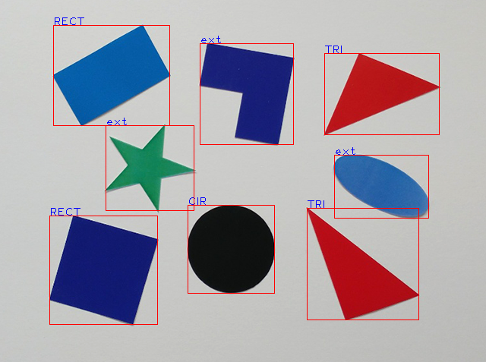

##캐스케이드 분류기와 얼굴검출

->비올라-존스가 유사-하르 필터 로 특징을 추출하여 얼굴여부를 판별하는 것을 기초로 합니다.

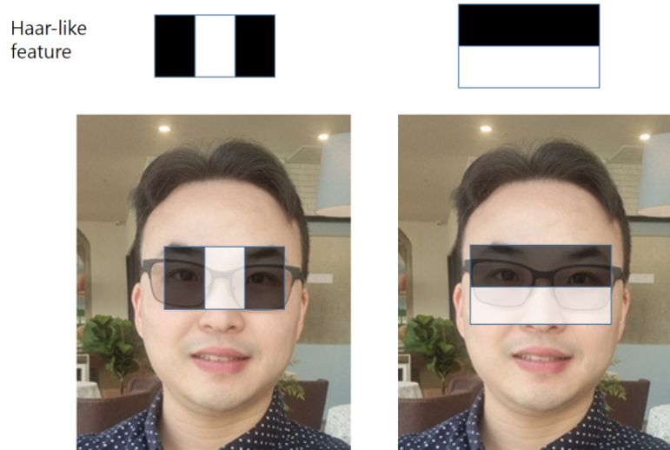

->검정부분과 흰부분에 해당하는 밝기 값을 빼서 일정값 이상인 것들을 찾는 방식

* 눈,눈썹,입술등은 어둡고 미간,볼,이마는 밝은 특징 이용

->수많은 필터로 인하여 시간이 오래 걸리는 단점이 존재

* 에이다 부스트 알고리즘,적분 영상을 통해 18만개 필터->6000개필터로 선별
* 그래도 많은 연산량

#캐스케이드 구조사용

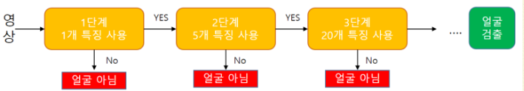

->CascadeClassifier 클래스 사용



-> CascadeClassifier를 생성한후 LOAD함수를 이용



-> haarcascade_frontalcatface.xml 을 로드 하여 고양이 얼굴검출



##HOG 알고리즘

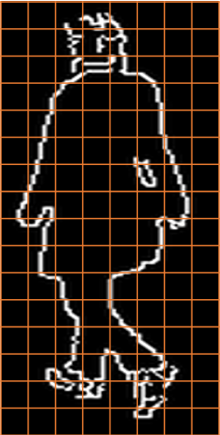

->64*128 영상 -> 8X8크기 단위로 분할->그래디언트방향(0~180)을 9개의 빈으로 군집화

->4개의 단위를 1개의 박스-> 1개의 박스에 36개의 파라메타->105*36=3780의 실수값 이

특징벡터 역할

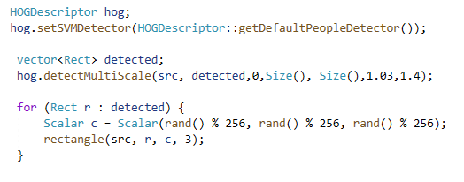

-> HOGDescriptor 객체 생성후 HOGDescriptor::getDefaultPeopleDetector() 보행자 검출을 위해 훈련된 분류기 계수를 setSVMDetector 함수에 입력하고 detectMultiScale을 통한 객체 검출 실시

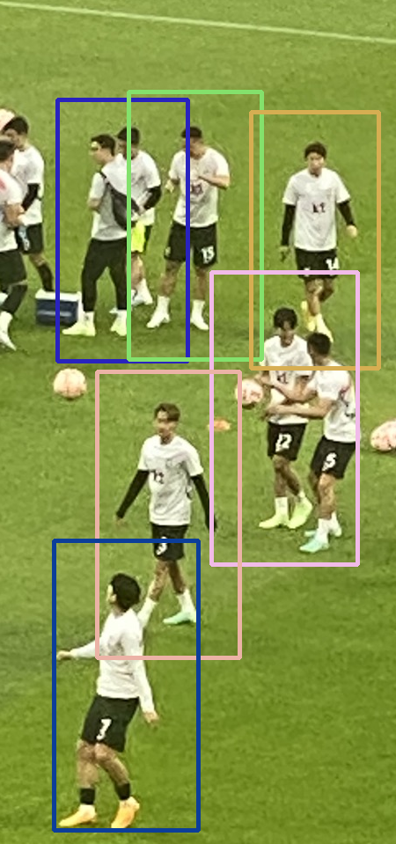

##해리스 코너 검출





->E(u,v)의 값이 크면 코너라고 판별



->테일러급수,고윳값분석을 통하여 코너 응답함수R유도

->R이 0보다 충분히 큰양수 ->코너,R=0 은 FLAT 한 영역, R<0일경우 EDGE라고 판단

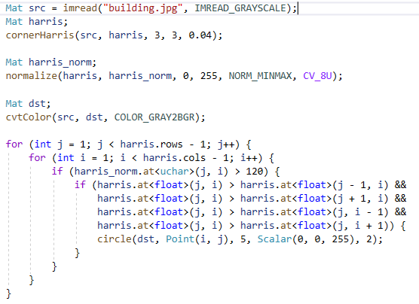

-> cornerharris 함수를 통해 R값 얻음



k=0.04 k=0.06



->0~255값으로 정규화된 R값

#FAST코너검출

->해리스 코너검출의 느린 연산속도 개선방법

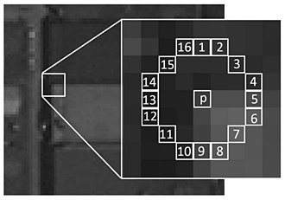

->주변 16개의 픽셀보다 충분이 밝거나 충분히 어두운 픽셀이 9개 이상 연속으로 존재하면 코너로 정의

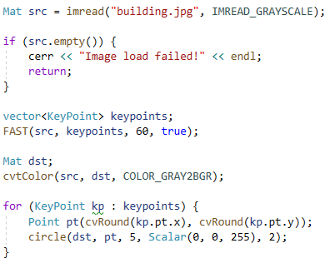

-> FAST함수를 통하여 keypoint에 포인터 저장

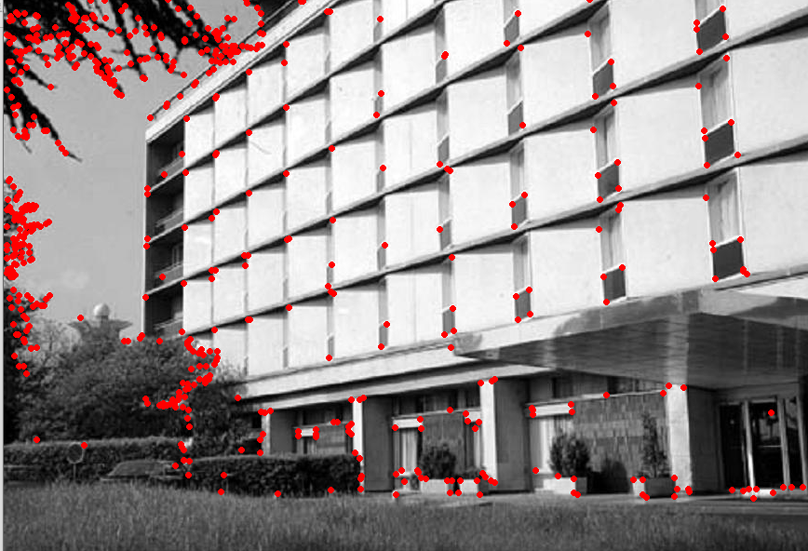

->thres=60 을 통한 코너 검출